**Висновки щодо результатів тестування:**

**Огляд результатів**:

* Загальна кількість запитів: 15.
* Процент успішних запитів: 100%.
* Середній час відгуку: 3 с.

**Аналіз часу відгуку**:

* Час відгуку для 100% запитів: до 300 мс.
* Коливання часу відгуку незначні, що свідчить про стабільність системи.

**Аналіз помилок**:

* Помилки відсутні.

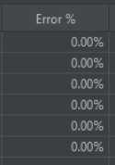

**Пропускна здатність**:

* Пропускна здатність стабільна, в середньому 1.3 запитів/сек.

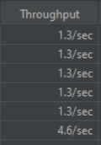

**Висновки та рекомендації**:

* Система відповідає вимогам щодо продуктивності.